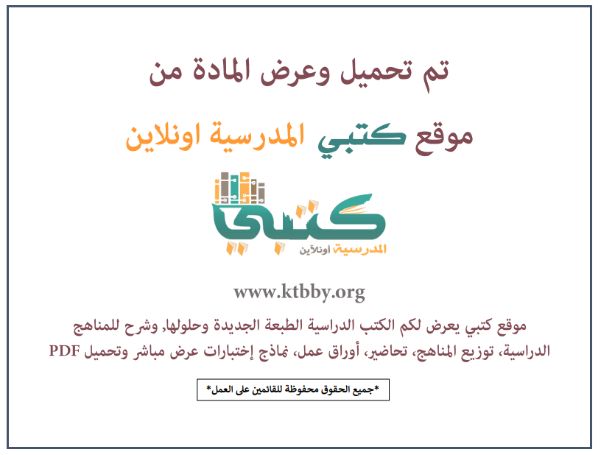
توزيع منهج مادة ( التقنية الرقمية ١ ) المرحلة الثانوية مسارات - السنة الأولى - الفصل الدراسي الثالث - العام الدراسي ( ١٤٤٦ هــ )
الأسبوع الأول | الأسبوع الثاني |  | الأسبوع الثالث | أسبوع إجــــــــــازة |  | أسبوع إجــــــــــازة |  |  | الأسبوع الرابع
( ٢/٩ ــــ ٦/٩ ) | ( ٩/٩ ــــ ١٣/٩ ) |  | ( ١٦/٩ ــــ ٢٠/٩ ) | ( ٢٣/٩ ــــ ٢٧/٩ ) |  | ( ١/١٠ ــــ ٥/١٠ ) |  |  | ( ٨/١٠ ــــ ١٢/١٠ )
الكتابة في مستندات الأعمال | مبادئ تصميم مستندات الأعمال  نماذج الأعمال ١ |  | نماذج الأعمال ١  نماذج الأعمال ٢ | إجـــازة عيــد الفطــر |  | إجـــازة عيــد الفطــر |  |  | تقارير الأعمال
الأسبوع الخامس | الأسبوع السادس |  | الأسبوع السابع | الأسبوع الثامن |  | الأسبوع التاسع |  |  | الأسبوع العاشر
( ١٥/١٠ ــــ ١٩ /١٠ ) | ( ٢٢/١٠ ــــ ٢٦/١٠ ) |  | ( ٢٩/١٠ ــــ ٣/١١ ) | ( ٦/١١ ــــ ١٠/١١ ) |  | ( ١٣/١١ ــــ ١٧/١١ ) |  |  | ( ٢٠/١١ ــــ ٢٤/١١ )
الشبكات السلكية واللاسلكية | شبكات النقال وشبكات الأقمار الصناعية |  | بروتوكول الإنترنت وأداة محاكاة الشبكة | إنشاء اتصال إنترنت عبر الكابل |  | مقدمة إلى المايكروبت |  |  | المتغيرات والتكرارات
الأسبوع الحادي عشر | أسبوع إجــــــــــازة |  | أسبوع إجــــــــــازة | الأسبوع الثاني عشر |  | الأسبوع الثالث عشر
( ٢٧/١١ ــــ ٢/١٢ ) | ( ٥/١٢ ــــ ٩/١٢ ) |  | ( ١٢/١٢ ــــ ١٦/١٢ ) | ( ١٩/١٢ ــــ ٢٣/١٢ ) | ( ٢٦/١٢ ــــ ١/١ ) |  |  | بداية إجازة نهاية العام الدراسي ١/١/١٤٤٧هـ  بداية الدراسة للعام الجديد ١/٣/١٤٤٧هـ
اتخاذ القرارات  اختبر نفسك | إجـــازة عيــد الأضحــى |  | إجـــازة عيــد الأضحــى | اختبار عملي | اختبارات الفصل الثالث
معلم المادة : |  | مدير المدرسة : |  |  |  |  | المشرف التربوي:

تم العمل على هذا التوزيع من قبل فريق كتبي المدرسية
وهو توزيع مبدئي يمكن استخدامه أو التعديل عليه
حسب ما يراه المعلم مناسباً له وذلك باستخدام ملف الوورد المرفق معه
يسمح النقل مع ذكر المصدر
ولا نسمح بحذف الحقوق إلا للاستخدام الشخصي فقط


